个人博客系统设计文档

作品名称： 个人博客

作 者： 晏司举

目录
摘 要 4
1 引言 6
1.1 编写目的 6
1.2 背景 6
1.3 运行环境 6
1.3.1服务器端运行环境 6
1.3.2 PC端运行环境 7
2 需求分析 7
2.1 系统功能列表 7
2.2 需求描述 9
2.2.1. 用户管理 9
2.2.2.博客管理 9
2.2.3.资源管理 10
2.2.4.其它 10
2.3 系统用例图 10
2.4 用例规约 12
表2.1 注册用户用例规约 12
表2.2 登录用例规约 13
表2.3 重置密码用例规约 14
表2.4 忘记密码用例规约 15
表2.5 找回用户名用例规约 17
表2.6 发表博客用例规约 18
表2.7 编辑博客用例规约 19
表2.8 评论博客用例规约 20
表2.9 收藏博客用例规约 21
表2.10 查看收藏用例规约 22
表2.11 上传资源用例规约 23
表2.12 下载资源用例规约 24
表2.13 查看新闻用例规约 25
3 概要设计说明书 27
3.1 功能模块图 27
3.2 后台系统架构 28
3.3 功能模块设计 28
4 数据库设计说明书 29
4.1 数据库分析 29
4.2 数据库表设计 30
4.2.1 表0:[用户]表 30
4.2.2 表1:[博客]表 31
4.2.3 表2:[博客评论]表 33
4.2.4 表3:[博客标签]表 34
4.2.5 表4:[博问]表 36
4.2.6 表5:[博问评论]表 37
4.2.7 表6:[博问标签]表 39
4.2.8 表7:[资源]表 40
4.2.9 表8:[资源标签]表 42
5 详细设计说明书 44
5.1开发工具和开发技术的选择 44
5.1功能设计 44
6 测试 46
7用户操作手册 46
7.1 46
总 结 47
参考文献 48
附录 49

摘 要

本系统为华为手机商城前台设计系统，用户可以进行注册、登录，登录成功后跳转至首页，可以查看商城所有商品，亦或分类查询或按照价格销量高低查询商城商品，可以在右上角搜索框输入商品关键字进行模糊查询，可以点击商品图片进入单个商品信息展示界面，每个登录用户均可以在该页面下方评论一次。可选择商品颜色、配置及数量将商品添加至购物车,并在购物车页面进行结算，还可以点击导航栏的“我的订单”查看用户的所有订单详情。

关键词：首页，查询，评论，购物车，订单详情

1 引言

1.1 编写目的
本系统设计说明书编写的⽬目的是为了说明系统概要设计的技术方案，明确该项目的系统功能和设计模式，清楚系统的整体框架和需求，为软件开发人员有针对性地进行系统开发、测试提供理论基础支持。本设计说明书的预期读者为：软件开发人员、测试人员。

1.2 背景
项目的任务提出者：晏司举
项目开发者为：晏司举
项目目标用户为：

1.3 运行环境

1.3.1服务器端运行环境
CPU：Intercorei3 及以上 内存：2GB及以上
硬盘空间：500GB及以上
⽹络速度：10M及以上 操作系统： Windows10
应⽤服务器：Tomcat8.0

1.3.2 PC端运行环境
CPU：800Mhz及以上
硬盘空间：512MB 及以上分辨率：320x480及以上操作系统：Android6.0及以上

2 需求分析

2.1 系统功能列表

模块 | 功能编号 | 功能名称 | 功能概述
用户管理 | 1 | 登录 | 用户登录系统，从而可以执行某些操作
用户管理 | 2 | 注册 | 注册成为系统用户
用户管理 | 3 | 重置密码 | 修改密码
用户管理 | 4 | 忘记密码 | 通过手机号或者邮箱找回密码
用户管理 | 5 | 找回用户名 | 通过手机号或者邮箱找回用户名
博客管理 | 1 | 发表博客 | 用户发表新的博客
博客管理 | 2 | 编辑博客 | 用户修改现有博客
博客管理 | 3 | 删除博客 | 用户删除某篇博客
博客管理 | 4 | 点赞 | 用户对喜欢的博客点赞
博客管理 | 5 | 收藏博客 | 用户收藏自己喜欢的博客
博客管理 | 6 | 查看收藏 | 查看自己收藏的博客
博客管理 | 7 | 评论 | 用户对博客发表评论
博问管理 | 1 | 提问 | 用户提出问题
博问管理 | 2 | 评论 | 回答他人提出的问题
资源管理 | 1 | 上传资源 | 上传分享的资源
资源管理 | 2 | 下载资源 | 下载他人分享的资源
其它 | 1 | 新闻 | 查看今日热点新闻

2.2 需求描述

2.2.1. 用户管理

1.登录
用户可以选择已有帐号登录﹑QQ登录或微信登录。若帐号或密码输入错误，则提示用户。

2.注册
用户输入基本信息，完成注册。注册时，需要用手机号进行验证。

3.忘记密码
若用户忘记密码，可以通过手机号和用户名修改密码。

4.找回用户名

2.2.2.博客管理

1.发表博客
已注册用户可以发表新的博客，为博客添加分类和标签。

2.编辑博客
用户可以修改已经发布的博客

3.删除博客
删除已经发表的博客，其他用户将看不到此博客。

4.点赞
点赞自己喜欢的博客

5.评论
对喜欢的博客发表评论

2.2.3.资源管理

1.上传资源
用户可以上传代码﹑工具﹑文档等资源，分享给其他用户。

2.下载资源
用户可以下载其他用户上传的资源

2.2.4.其它

1.查看新闻
用户可以查看当日的热点新闻

2.3 系统用例图

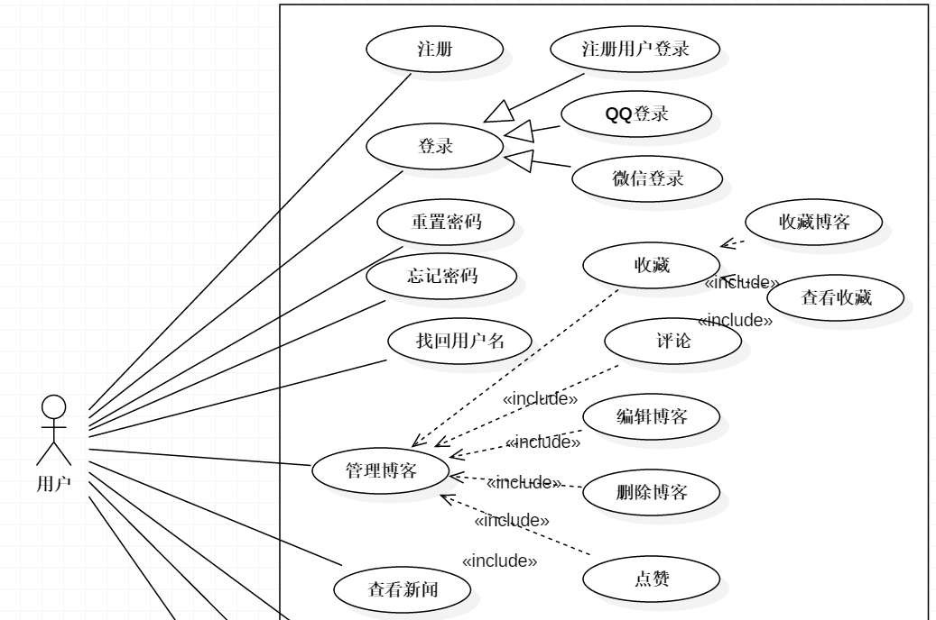
图 用例图(1)

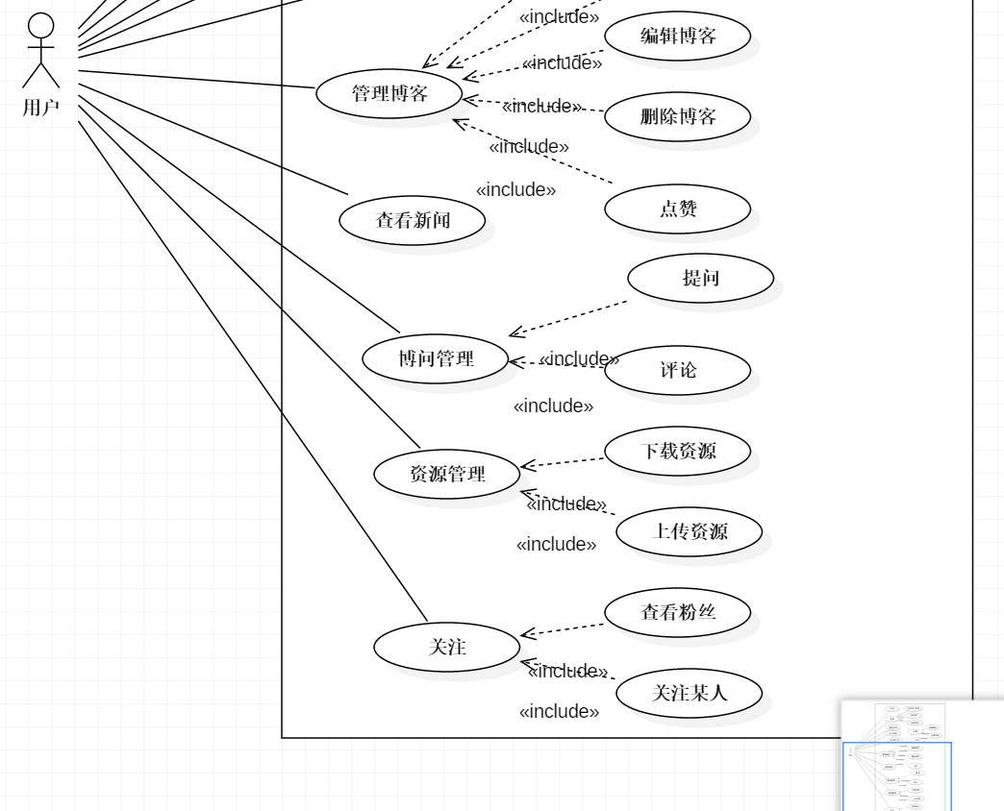
图 用例图(2)

2.4 用例规约

表2.1 注册用户用例规约
用例名称 | 注册用户
用例ID | 01
角色 | 游客
用例说明 | 游客注册用户
前置条件 | 无
基本事件流 | 1.游客进入注册用户页面  2.游客输入基本账户信息  3.游客点击“注册”按钮。  4.系统弹出“注册成功”信息页面。  5.5秒后页面跳转到登录页面，游客也可以点击“登录”链接直接进入登录页面
其他事件流 | 第2步：游客输入的用户名、昵称、密码、手机号为必选项，如果某一项没有填写，要给出提示信息。  第2步：游客输入的用户信息不符合格式要求，系统给出提示信息，要求重新输入。  第2步：如果有重名的用户名，则注册失败，给出提示信息：“此用户名已被注册”。  第2步：如果有重名的昵称，则注册失败，给出提示信息：“此昵称已存在”。
异常事件流 | 第3步，系统保存用户信息时出现系统故障，例如网络故障，数据库服务器故障，系统提示User：服务器或网络故障，注册失败。
后置条件

表2.2 登录用例规约
用例名称 | 登录
用例ID | 02
角色 | 游客
用例说明 | 用户登录系统
前置条件 | 注册（非必需）
基本事件流 | 1.游客进入登录页面  2.游客选择已有帐号登录﹑QQ登录或微信登录  3.用户输入帐号或密码  3.游客点击“登录”按钮  4.登录成功，进入首页
其他事件流 | 第3步：用户输入的帐号或密码错误，停留在登录页面，并提示“帐号或密码错误”
异常事件流
后置条件

表2.3 重置密码用例规约
用例名称 | 重置密码
用例ID | 03
角色 | 登录用户
用例说明 | 修改密码
前置条件 | 登录系统
基本事件流 | 1.用户登录系统，进入首页  2.点击昵称，进入个人信息页面  3.点击“重置密码” ，进入重置密码页面  4.输入新密码和确认密码，点击确认，完成重置
其他事件流 | 第4步：两次输入的密码不一致，密码修改失败，并提示用户：两次输入的密码不一致  第4步：密码格式不符合要求，密码修改失败，并提示用户：密码格式错误  第3步：该用户不是本系统注册用户，无法修改密码，并提示用户：您不是本系统注册用户，不能修改密
异常事件流
后置条件

表2.4 忘记密码用例规约
用例名称 | 忘记密码
用例ID | 04
角色 | 注册用户
用例说明 | 找回密码
前置条件 | 无
基本事件流 | 1.游客在首页点击“登录”，进入登录页面  2.点击“忘记密码”按钮，进入修改密码页面  3.输入用户名﹑手机号和图片验证码，点击进入下一步  4.输入手机收到的短信验证码，进入下一步  5.输入新的密码和确认密码，点击确认，密码修改成功
其他事件流 | 第3步：手机号格式错误，无法进入下一步，并提示用户：手机号格式错误  第3步：验证码输入错误，无法进入下一步，并提示用户：验证码错误  第3步：手机号与用户名不一致，无法进入下一步，并提示用户：用户名输入错误  第4步：验证码输入错误，无法进入下一步，并提示用户：手机验证码错误  第5步：两次输入的密码不一致，密码修改失败，并提示用户：两次输入的密码不一致  第5步：密码格式不符合要求，密码修改失败，并提示用户：密码格式错误
异常事件流
后置条件

表2.5 找回用户名用例规约
用例名称 | 注册用户
用例ID | 05
角色 | 注册用户
用例说明 | 找回用户名
前置条件 | 无
基本事件流 | 1.游客在首页点击“登录”，进入登录页面  2.点击“找回用户名”按钮，进入修改密码页面  3.输入手机号和图片验证码，点击进入下一步  4.输入手机收到的短信验证码，进入下一步  5.用户在手机上查收用户名
其他事件流 | 第3步：手机号格式错误，无法进入下一步，并提示用户：手机号格式错误  第3步：验证码输入错误，无法进入下一步，并提示用户：验证码错误  第4步：验证码输入错误，无法进入下一步，并提示用户：手机验证码错误
异常事件流
后置条件

表2.6 发表博客用例规约
用例名称： | 发表博客
用例ID： | 06
角色： | 登录用户
用例说明： | 登录用户发表新的博客
前置条件： | 登录系统
基本事件流： | 1.游客登录系统  2.用户点击“我的博客”,进入博客首页  3.点击“新随笔”，进入博客编辑页面  4.编辑博客，并给博客添加分类和标签  5.点击发布，成功发表博客  6.用户也可以将博客存为草稿，下次继续编辑
其他事件流： | 第5步：用户未输入标题或内容即发表博客，提示用户“请输入标题或内容”
异常事件流：
后置条件：

表2.7 编辑博客用例规约
用例名称： | 编辑博客
用例ID： | 07
角色： | 登录用户
用例说明： | 修改已发表/草稿箱中的博客
前置条件： | 登录系统
基本事件流： | 1.游客登录系统  2.用户点击“我的博客”,进入博客首页  3.点击“管理”，进入博客管理页面  4.选中欲编辑的博客，点击“编辑”  5.进入编辑页面，编辑博客  6.编辑完成，点击“保存修改”或“存为草稿”
其他事件流： | 第6步：用户未输入标题或内容即保存或存为草稿，提示用户“请输入标题或内容”
异常事件流：
后置条件：

表2.8 评论博客用例规约
用例名称 | 评论博客
用例ID | 08
角色 | 登录用户
用例说明 | 用户评论他人博客
前置条件 | 登录系统
基本事件流 | 1.用户登录成功后进入首页  2.选中欲评论的博客，点击进入  3.输入评论  4.点击“提交评论”按钮，提交评论
其他事件流： | 第4步：用户没有登录即提交评论，评论失败，提示用户：请先登录  第4步：评论中含有敏感词，评论失败并提示用户：评论中含有敏感词，评论失败
异常事件流：
后置条件：

表2.9 收藏博客用例规约
用例名称 | 收藏博客
用例ID | 09
角 色 | 登录用户
用例说明 | 收藏博客
前置条件 | 登录
基本事件流 | 1.用户登录成功后进入首页  2.选中欲收藏的博客，点击进入  3.点击收藏，弹出收藏窗口  4.输入标题﹑标签和摘要  5.点击“收藏”按钮，完成收藏
其他事件流 | 第5步：用户未输入标题，收藏失败，并提示用户：标题不能为空
异常事件流
后置条件

表2.10 查看收藏用例规约
用例名称 | 查看收藏
用例ID | 10
角色 | 登录用户
用例说明 | 查看收藏的博客
前置条件 | 登录系统
基本事件流 | 1.用户登录系统，进入首页  2.点击昵称，进入个人信息页面  3点击“收藏”，即可查看收藏的博客
其他事件流
异常事件流
后置条件

表2.11 上传资源用例规约
用例名称 | 上传资源
用例ID | 11
角色 | 登录用户
用例说明 | 上传资源，分享给其他用户
前置条件 | 登录系统
基本事件流 | 1.用户登录系统，进入首页  2.点击资源，进入资源管理页面  3.点击“上传资源”，进入上传资源页面  4.上传资源，填写资源名称﹑选择类型及所属分类﹑填写描述等信息  5.点击“提交”，完成资源上传
其他事件流
异常事件流
后置条件：

表2.12 下载资源用例规约
用例名称 | 下载资源
用例ID | 12
角色 | 登录用户
用例说明 | 下载用户分享的资源
前置条件 | 登录
基本事件流 | 1.用户登录系统，进入首页  2.点击资源，进入资源管理页面  3.点击“资源下载”，进入资源下载页面  4.点击“立即下载”，开始下载资源
其他事件流
异常事件流
后置条件

表2.13 查看新闻用例规约
用例名称 | 查看新闻
用例ID | 13
角色 | 登录用户
用例说明 | 查看热点新闻
前置条件 | 登录系统
基本事件流 | 1.用户登录系统，进入首页  2.点击新闻，进入新闻页面  3.点击新闻标题，即可查看新闻详情
其他事件流
异常事件流
后置条件

3 概要设计说明书

3.1 功能模块图
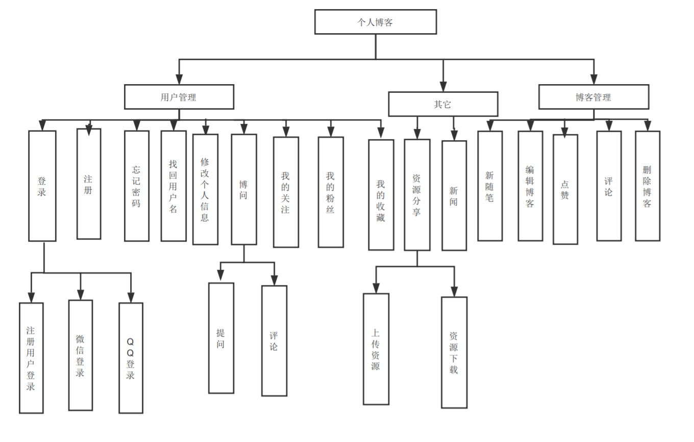
图3.1 系统功能模块图

3.2 后台系统架构
图3.2 后台系统架构

3.3 功能模块设计

4 数据库设计说明书

4.1 数据库分析
概念模型⽤用于信息世界的建模，与具体的 DBMS ⽆无关。为了把现实世界中的具体事物抽象、组织为某一DBMS支持的数据模型。人们常首先将现实世界抽象为信息世界，然后再将信息世界转换为机器世界。也就是说，首先把现实世界中的客观对象抽象为某⼀种信息结构，这种信息结构并不依赖于具体的计算机系统和具体的DBMS，而是概念级的模型，然后再把模型转换为计算机上某一个 DBMS支持的数据模型。实际上，概念模型是现实世界到机器器世界的⼀一个中间层次。
- 实体 (entity)
客观存在并可相互区别的事物称为实体。实体可以是具体的⼈人、事、物，也可以是抽象的概念或联系。例例如，⼀一个⽤用户、⼀一⻔门课程、⼀一个试题、⼀一个视频等都是实体。
- 联系 (relationship)
在现实世界中，事物内部以及事物之间是有联系的，这些联系在信息世界中反映为实体内部的联系
和实体之间的联系。实体内部的联系通常是组成实体的各属性之间的联系。两个实体型之间的联系可以 分为 3 类，⼀一对⼀一联系，(1:1)；⼀一对多联系(1:n)；多对多联系(m:n)。
概念模型是对信息世界建模，所以概念模型应该能够⽅方便便、准确地表示信息世界中的常⽤用概念。概 念模型的表示⽅方法很多，其中最为常⽤用的是P.P.S.Chen 于 1976年年提出的实体，联系⽅方法 (Entity-Relationship Approach)简记为 E-R 表示法)。该⽅方法⽤用 E-R 图来描述现实世界的概念模型，称为 实体-联系模型，简称E-R 模型。

4.2 数据库表设计

4.2.1 表0:[用户]表
表名 |  | user
数据库用户
主键 |  | userId
其他排序字段
索引字段
序号 | 字段名称 | 数据类型（精度范围） | 允许为空Y/N | 唯一Y/N | 区别度 | 默认值 | 约束条件/说明
0 | userId | int(11) | N | Y |  | 无 | 主键（用户id）
1 | userName | varchar(6~18) | N | Y |  | 无 | 用户名
2 | password | varchar(255) | N | N |  | 无 | 密码（密文存储）
3 | tel | varchar(15) | N | Y |  | 无 | 手机号码
4 | nickName | varchar(6~30) | N | Y |  | 无 | 昵称
sql脚本 |  | DROP TABLE IF EXISTS `shoppingtrolley`;  CREATE TABLE `shoppingtrolley` (  `id` int(11) NOT NULL AUTO_INCREMENT,  `userId` int(11) NOT NULL,  PRIMARY KEY (`id`),  KEY `fk_shoppingTrolley_userId` (`userId`),  CONSTRAINT `fk_shoppingTrolley_userId` FOREIGN KEY (`userId`) REFERENCES `user` (`id`) ON DELETE CASCADE ON UPDATE NO ACTION  ) ENGINE=InnoDB AUTO_INCREMENT=2215 DEFAULT CHARSET=utf8;
备注 |  | 无

4.2.2 表1:[博客]表
表名 |  | blog
数据库用户
主键 |  | blogId
其他排序字段
索引字段
序号 | 字段名称 | 数据类型（精度范围） | 允许为空Y/N | 唯一Y/N | 区别度 | 默认值 | 约束条件/说明
0 | blogId | int(11) | N | Y |  | 无 | 博客id(主键)
1 | title | Varchar(50) | N | Y |  | 无 | 标题
2 | content |  | N | N |  | 无 | 博客内容
3 | publishTime | datetime | N | N |  | 无 | 发布时间
4 | authorId | Int(11) | N | N |  | 无 | 作者id（外键）
5 | praiseCount | int(11) | N | N |  | 0 | 点赞数
6 | commentCount | int(11) | N | N |  |  | 评论数
7 | category | varchar(15) | Y | N |  |  | 类别
sql脚本
备注 |  | 无

4.2.3 表2:[博客评论]表
表名 |  | blogComment
数据库用户
主键 |  | commentid
其他排序字段
索引字段
序号 | 字段名称 | 数据类型（精度范围） | 允许为空Y/N | 唯一Y/N | 区别度 | 默认值 | 约束条件/说明
0 | commentId | int(11) | N | Y |  | 无 | 主键（评论id）
1 | authorId | int(11) | N | N |  | 无 | 评论人id(外键)
2 | blogId | int(11) | N | N |  | 无 | 博客id(外键)
3 | comment | varchar(255) | N | N |  | 无 | 评论内容
4 | time | datetime | N | N |  |  | 评论时间
sql脚本 |  | DROP TABLE IF EXISTS `shoppingtrolley`;  CREATE TABLE `shoppingtrolley` (  `id` int(11) NOT NULL AUTO_INCREMENT,  `userId` int(11) NOT NULL,  PRIMARY KEY (`id`),  KEY `fk_shoppingTrolley_userId` (`userId`),  CONSTRAINT `fk_shoppingTrolley_userId` FOREIGN KEY (`userId`) REFERENCES `user` (`id`) ON DELETE CASCADE ON UPDATE NO ACTION  ) ENGINE=InnoDB AUTO_INCREMENT=2215 DEFAULT CHARSET=utf8;
备注 |  | 无

4.2.4 表3:[博客标签]表
表名 |  | blogTag
数据库用户
主键 |  | tagId
其他排序字段
索引字段
序号 | 字段名称 | 数据类型（精度范围） | 允许为空Y/N | 唯一Y/N | 区别度 | 默认值 | 约束条件/说明
0 | tagId | int(11) | N | Y |  | 无 | 主键（标签id）
1 | tagName | Varchar(0~10) | N | N |  | 无 | 标签名
2 | blogId | int(11) | N | N |  | 无 | 博客id(外键)
sql脚本 |  | DROP TABLE IF EXISTS `shoppingtrolley`;  CREATE TABLE `shoppingtrolley` (  `id` int(11) NOT NULL AUTO_INCREMENT,  `userId` int(11) NOT NULL,  PRIMARY KEY (`id`),  KEY `fk_shoppingTrolley_userId` (`userId`),  CONSTRAINT `fk_shoppingTrolley_userId` FOREIGN KEY (`userId`) REFERENCES `user` (`id`) ON DELETE CASCADE ON UPDATE NO ACTION  ) ENGINE=InnoDB AUTO_INCREMENT=2215 DEFAULT CHARSET=utf8;
备注 |  | 无

4.2.5 表4:[博问]表
表名 |  | question
数据库用户
主键 |  | questionId
其他排序字段
索引字段
序号 | 字段名称 | 数据类型（精度范围） | 允许为空Y/N | 唯一Y/N | 区别度 | 默认值 | 约束条件/说明
0 | questionId | int(11) | N | Y |  | 无 | 博问id(主键)
1 | title | Varchar(50) | N | Y |  | 无 | 标题
2 | content |  | N | N |  | 无 | 博问内容
3 | publishTime | datetime | N | N |  | 无 | 提问时间
4 | authorId | Int(11) | N | N |  | 无 | 作者id（外键）
5 | commentCount | int(11) | N | N |  |  | 评论数
sql脚本
备注 |  | 无

4.2.6 表5:[博问评论]表
表名 |  | questionComment
数据库用户
主键 |  | commentid
其他排序字段
索引字段
序号 | 字段名称 | 数据类型（精度范围） | 允许为空Y/N | 唯一Y/N | 区别度 | 默认值 | 约束条件/说明
0 | commentId | int(11) | N | Y |  | 无 | 主键（评论id）
1 | authorId | int(11) | N | N |  | 无 | 评论人id(外键)
2 | questionId | int(11) | N | N |  | 无 | 博问id(外键)
3 | comment | varchar(255) | N | N |  | 无 | 评论内容
4 | time | datetime | N | N |  |  | 评论时间
sql脚本 |  | DROP TABLE IF EXISTS `shoppingtrolley`;  CREATE TABLE `shoppingtrolley` (  `id` int(11) NOT NULL AUTO_INCREMENT,  `userId` int(11) NOT NULL,  PRIMARY KEY (`id`),  KEY `fk_shoppingTrolley_userId` (`userId`),  CONSTRAINT `fk_shoppingTrolley_userId` FOREIGN KEY (`userId`) REFERENCES `user` (`id`) ON DELETE CASCADE ON UPDATE NO ACTION  ) ENGINE=InnoDB AUTO_INCREMENT=2215 DEFAULT CHARSET=utf8;
备注 |  | 无

4.2.7 表6:[博问标签]表
表名 |  | questionTag
数据库用户
主键 |  | tagId
其他排序字段
索引字段
序号 | 字段名称 | 数据类型（精度范围） | 允许为空Y/N | 唯一Y/N | 区别度 | 默认值 | 约束条件/说明
0 | tagId | int(11) | N | Y |  | 无 | 主键（标签id）
1 | tagName | Varchar(0~10) | N | N |  | 无 | 标签名
2 | questionId | int(11) | N | N |  | 无 | 博问id(外键)
sql脚本 |  | DROP TABLE IF EXISTS `shoppingtrolley`;  CREATE TABLE `shoppingtrolley` (  `id` int(11) NOT NULL AUTO_INCREMENT,  `userId` int(11) NOT NULL,  PRIMARY KEY (`id`),  KEY `fk_shoppingTrolley_userId` (`userId`),  CONSTRAINT `fk_shoppingTrolley_userId` FOREIGN KEY (`userId`) REFERENCES `user` (`id`) ON DELETE CASCADE ON UPDATE NO ACTION  ) ENGINE=InnoDB AUTO_INCREMENT=2215 DEFAULT CHARSET=utf8;
备注 |  | 无

4.2.8 表7:[资源]表
表名 |  | source
数据库用户
主键 |  | sourceId
其他排序字段
索引字段
序号 | 字段名称 | 数据类型（精度范围） | 允许为空Y/N | 唯一Y/N | 区别度 | 默认值 | 约束条件/说明
0 | sourceId | int(11) | N | Y |  | 无 | 主键（资源id）
1 | name | Varchar(50) | N | N |  | 无 | 资源名
2 | type | Varchar() | N | N |  |  | 资源类型（“代码”﹑“文档”﹑“工具”﹑“其它”）
3 | category | varchar(8) | N | N |  |  | 类别
4 | descreption | Varchar(0~50) | Y | N |  | 无 | 描述
5 | authorId | int(11) | N | N |  |  | 上传人（外键）
6 | uploadTime | datetime | N | N |  |  | 上传时间
sql脚本 |  | DROP TABLE IF EXISTS `shoppingtrolley`;  CREATE TABLE `shoppingtrolley` (  `id` int(11) NOT NULL AUTO_INCREMENT,  `userId` int(11) NOT NULL,  PRIMARY KEY (`id`),  KEY `fk_shoppingTrolley_userId` (`userId`),  CONSTRAINT `fk_shoppingTrolley_userId` FOREIGN KEY (`userId`) REFERENCES `user` (`id`) ON DELETE CASCADE ON UPDATE NO ACTION  ) ENGINE=InnoDB AUTO_INCREMENT=2215 DEFAULT CHARSET=utf8;
备注 |  | 无

4.2.9 表8:[资源标签]表
表名 |  | sourceTag
数据库用户
主键 |  | tagId
其他排序字段
索引字段
序号 | 字段名称 | 数据类型（精度范围） | 允许为空Y/N | 唯一Y/N | 区别度 | 默认值 | 约束条件/说明
0 | tagId | int(11) | N | Y |  | 无 | 主键（标签id）
1 | tagName | Varchar(0~10) | N | N |  | 无 | 标签名
2 | source Id | int(11) | N | N |  | 无 | 资源id(外键)
sql脚本 |  | DROP TABLE IF EXISTS `shoppingtrolley`;  CREATE TABLE `shoppingtrolley` (  `id` int(11) NOT NULL AUTO_INCREMENT,  `userId` int(11) NOT NULL,  PRIMARY KEY (`id`),  KEY `fk_shoppingTrolley_userId` (`userId`),  CONSTRAINT `fk_shoppingTrolley_userId` FOREIGN KEY (`userId`) REFERENCES `user` (`id`) ON DELETE CASCADE ON UPDATE NO ACTION  ) ENGINE=InnoDB AUTO_INCREMENT=2215 DEFAULT CHARSET=utf8;
备注 |  | 无

5 详细设计说明书

5.1开发工具和开发技术的选择

5.1功能设计

5.1.1 用户管理模块

1 登录

2.注册

3.忘记密码

4.重置密码

5. 忘记用户名

5.1.2 博客管理模块

1.发表博客

2.评论博客

3.点赞

4.删除博客

5.编辑博客

6.收藏博客

5.1.3 博问管理模块

1.提问

2.评论

5.1.4 资源模块

1.上传资源

2.下载资源

6 测试

7用户操作手册

7.1

总 结

参考文献
[1] 温谦编著. CSS网页设计标准教程[M]. 北京：人民邮电出版社，2009.
[2]
[3]
[4]

附录

